附件1
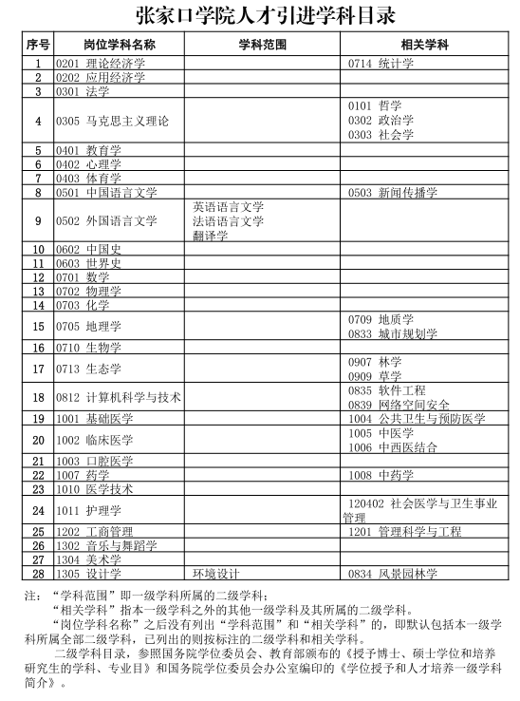

附件2
张家口市202 年硕博引进报名登记表
年 月 日
姓名 |  | 性别 |  |  |  | 民族 |  | 照片  （上传电子版）
出生年月 |  | 政治面貌 |  |  |  | 籍贯
身份证号 |  |  |  |  |  | 婚否
特长 |  |  | 联系方式 |  | 手机1:
 |  |  |  |  | 手机2:
毕业院校  及专业 | 本科
 | 硕士研究生
 | 博士研究生
工作单位及职务 |  |  |  |  |  |  | 工作单位  联系方式
通讯地址  及邮编 |  |  |  |  |  |  | E-mail
报名单位及专业
学习和 工作经历（由大学填起）
担任学生干部或参加社会实践情况
论文发表情况
奖惩情况
家庭成员及重要社会关系 | 称谓 | 姓名 |  | 出生年月 |  | 政治面貌 | 工作单位及职务
用人单位审查意见 | （盖章）  年 月 日
市人才办  审查意见 | （盖章）  年 月 日
注：请按照《填表说明》如实填写。

附件3
《报名登记表》填写说明
1、“年 月 日”栏填写报名时间；
2、“民族”栏按照“汉族”、“满族”格式填写；
3、“出生年月”栏按照“1985.01”格式填写；
4、“政治面貌”栏按照“中共党员”、“民盟”或“群众”格式填写；
5、“籍贯”栏按照“xxx省xxx市”或“xxx省xxx县”格式填写；
6、“婚否”栏填写“是”或“否”；
7、“联系方式”栏务必填写两个手机号，如填写他人手机号，按照“13303130313（父）”格式填写；
8、“照片”栏需上传近期红底免冠电子照片；
9、“毕业院校及专业”栏按照“河北大学历史学”格式填写；
10、“工作单位及职务”栏为社会在职人员必填，应届毕业生或未工作的往届毕业生填“无”；
11、“工作单位联系方式”为社会在职人员现工作单位组织（人事）部门电话；
12、“报名单位及专业”栏按照“张家口学院会计学”格式填写；
13、“学习和工作经历”由大学填起，按照“2002.09—2006.07 河北大学历史学（本科） （换行填写）2006.09—2008.07 河北大学历史学（硕士研究生） （换行填写）2008.07—至今 xxx单位科员”格式填写，左对齐；
14、“担任学生干部或参加社会实践情况”按照“2007.08在河北大学担任学生会主席 （换行填写）2008.06在xxx单位参加xxx社会实践”格式填写，左对齐；
15、“论文发表情况”栏按照“2007.09在xxx杂志发表xxx论文”格式填写，左对齐；
16、“奖惩情况”栏按照“2007.09获河北大学三等奖学金”格式填写，左对齐；
17、“家庭主要成员及重要社会关系”栏填写“父亲”、“母亲”、“妻子（丈夫）”、“儿子（女儿）”、“岳父（公公）”、“岳母（婆婆）”,“工作单位及职务”栏按照“xxx县xx局科长、xxx公司主管、xxx县务农、xxx县个体”格式填写；
18、“用人单位审查意见”及“市人才办审查意见”由用人单位和市人才办填写，报名者不必填写；
19、表格必须填写完整，如无内容，请填写“无”，需完全按照《填表说明》填写，不得修改表格格式。如填写内容较多，可缩小字体，填写内容除要求“左对齐”外，其他一律居中。

附件4
诚信承诺书
为维护张家口学院博士引进工作的严肃性，我郑重承诺：
1.严格执行博士引进的相关规定和纪律要求。
2.如实填写《报名登记表》《张家口学院高层次人才引进审批表》，提供身份证、学历、学位等相关证明材料，并保证复印件与原件相符。
3.按照规定时间和地点参加评审，自觉遵守考场纪律。
4.自觉抵制选人用人上的不正之风，不搞非组织活动，不通过宴请、送礼、打电话、发短信、当面拜访、委托或者授意中间人出面说情等形式，谋求特殊关照。
5.如被用人单位录用，服从组织安排，安心踏实工作。
以上承诺如有违反，本人愿意接受组织处理。

承诺人签名：
年 月 日

